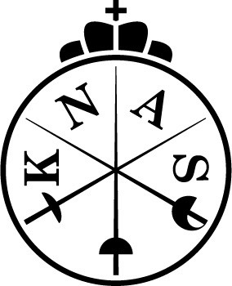

VOLMACHT

Namens de schermvereniging: …………………………………………… zal

Dhr/Mw (voorletters en naam): ……………………………………………..

Met persoonlijk email adres*): ……………………………………………..

Én met mobiel telefoonnummer: ……………………………………………..

en bij verhindering zal

Dhr/Mw (voorletters en naam): ……………………………………………..

Met persoonlijk email adres*): ……………………………………………..

Én met mobiel telefoonnummer: ……………………………………………..

optreden als verenigingsafgevaardigde tijdens de algemene ledenvergadering van de Koninklijke Nederlandse Algemene Schermbond op 3 december 2022.

Namens het bestuur**):
Naam (voorletters en naam): ……………………………………………

Functie: ……………………………………………

Handtekening (mag ook digitaal): ……………………………………….
(tekenbevoegd conform Kamer van Koophandel)
U kunt deze volmacht mailen naar directeur@knas.nl
Graag uiterlijk 30 november 2022

*) Het heeft de nadrukkelijke voorkeur dat u persoonlijk aanwezig bent. Indien dit echt niet kan en online wilt deelnemen kunt u hier uw mailadres invullen. U ontvangt dan een vergaderlink op dat mailadres.
**) Dit moet een ander bestuurslid zijn dan de afgevaardigde zelf.

